PROJECTO:  “QUEM TE HABITA DIR-ME-Á QUEM ÉS” | 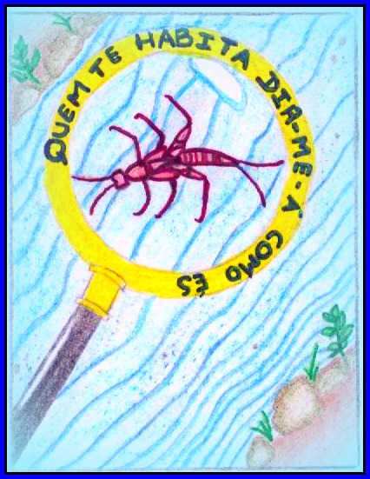

MONOTORIZAÇÃO DA QUALIDADSE DA ÁGUA DA RIBEIRA DAS CANAS

LOCAL: Ribeira das Canas/Portimão (Latitude: 4472272; Longitude: -951994)
DATA: 16/02/11

RESULTADOS

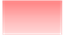  Muito Tolerante | 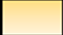  Tolerante |   Sensíveis | 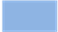  Muito Sensíveis

Abundância | MACROINVERTEBRADOS:
Raro | Minhoca de água  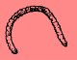 | Quiromídeo  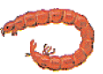 | Coleóptero  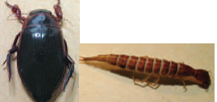 | Larva de mosquito   | Larva de Mosca  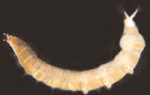 | Tricóptero (larvas)  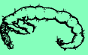
Méd. Abundante | Libélulas   | Libelinhas  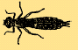 | ------------- | ------------- | ------------- | -------------
Abundante | Caracóis   | Planárias  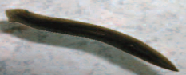 | Efemeróptero(larvas)  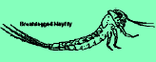 | Plecóptero (larvas)      

